研究成果報告

計畫類型：□個別型計畫□整合型計畫□政策型計畫
計畫編號：經費編號
計畫名稱：深度學習模型在B-mode超音波中的非侵入性脂肪肝和纖維化嚴重程度評估

計畫主持人：（國立成功大學/藍崑展/教授）
共同主持人：（放射線部/王威登/主治醫師）
經費來源：高雄榮民總醫院
執行期間：114年1月1日至115年12月31日

執行機構：高雄榮民總醫院

- 中文摘要：
- 緣起及目的
鑒於非酒精性脂肪肝病（NAFLD）的盛行率逐年攀升，開發低成本且非侵入性的檢測手段已成當務之急。傳統的肝臟活體切片雖精準但具侵入性風險，因此期望開發非侵入性的診斷方法。MRI-PDFF是近年廣泛應用於臨床評估肝脂肪含量的非侵入性方法，是診斷脂肪肝含量的黃金標準之一。然而由於MRI scanner成本高昂，檢查時間長，因此臨床上目前多採用超音波（US）作為主要的篩檢工具。本研究期望以成本較低的超音波（US）檢測來到達和MRI-PDFF相同的效果。
本計畫擬導入先進的深度學習架構（如MedViT），將脂肪肝的嚴重程度精確劃分為「正常、輕度、中度、重度」四個等級。同時，模型亦將針對脂肪肝的百分比進行預測，以輔助臨床決策。為提升診斷效能，我們將整合「組織衰減成像（TAI）」與「組織散射分布成像（TSI）」技術還有B-mode超音波圖像，以量化肝臟脂肪變性程度。
本前瞻性研究預計招募 1,000 名涵蓋各嚴重程度的患者，建立包含 3,000 張 B-mode 超音波影像的資料庫。數據將依 4:1 比例分配至訓練集與驗證集，並採分層抽樣以確保樣本具代表性。我們將以 MRI-PDFF 指標作為驗證基準，透過嚴謹的數據預處理與參數優化，致力於開發出診斷準確度媲美資深胃腸科醫師的 AI 模型。
- 研究方法與過程
本研究會先將影像經過標準化處理，使用影像侵蝕、影像閉運算等方法將超音波影像自動裁減至只涵蓋扇面，且扇面至中。
接著對圖片中的肝臟區域進行分割（segmentation），分割完成後選定ROI，將影像大小、像素數值等標準化。
再來使用適合超音波、避免displacement的image augmentation方法如Depth Attenuation、Gaussian Shadow，以trivial augment的方式將之作用於影像。最後加入speckle noise來應對某些類別影像不足的情況。
在image enhancement方面，使用matlab的adaptive local noise filter和histogram equalization來增強影像的特徵。
除了預測脂肪肝分級，也會預測fat fraction以量化肝臟脂肪變性程度。也將納入傳統統計方法，使用AUROC、p value、R square等來表示模型可解釋性。
- 研究發現與建議
研究發現若是為了避開含有noise及artifact的部分而將ROI區域設定過小、或是對原始影像進行仿射變換以統一大小，皆會對預測結果有不良影響。模型的input image應該取影像內的一塊乾淨區域覆蓋住含有noise或artifact的區域，以此在影像大小和影像品質間取得平衡。
另外將超音波影像自動裁減至只涵蓋扇面時，應選擇較高的門檻值來避免涵蓋到背景區域。某些扇形區域會和背景區域、背景圖案相連，因此要使用影像閉運算來斷開相連的部分，以此獲得圖像中的最大連通區（扇面）。
另外許多能用在一般影像上的augmentation方法如rotation、flip都會使得超音波影像嚴重變形，這反而造成了反效果，因此要使用適合超音波的augmentation。
某些衡量消除noise的filter的指標如SNR，無法很好的評量filter的效果，直接看最後模型預測的準確度來評估filter才合適。
簡單的TAI和TSI數值就能一定程度的預測脂肪肝含量，使用TAI和TSI的參數圖搭配B-mode影像還可取得更好的預測結果。

二、英文摘要
（一）Background and Objectives
Given the annually rising prevalence of Non-Alcoholic Fatty Liver Disease (NAFLD), the development of low-cost and non-invasive detection methods has become urgent. While traditional liver biopsy is accurate, it carries risks associated with invasive procedures; therefore, non-invasive diagnostic methods are highly desired. MRI-PDFF is currently a widely applied non-invasive method for clinical assessment of liver fat content and is considered one of the gold standards for diagnosing fatty liver. However, due to the high cost of MRI scanners and long examination times, ultrasound (US) remains the primary screening tool in clinical practice. This study aims to utilize cost-effective ultrasound (US) detection to achieve diagnostic results comparable to MRI-PDFF.
This project proposes implementing advanced deep learning architectures (such as MedViT) to precisely classify the severity of fatty liver into four grades: "Normal, Mild, Moderate, and Severe." Simultaneously, the model will predict the percentage of liver fat to assist in clinical decision-making. To enhance diagnostic performance, we will integrate "Tissue Attenuation Imaging (TAI)" and "Tissue Scatter-distribution Imaging (TSI)" techniques with B-mode ultrasound images to quantify the degree of hepatic steatosis.
This prospective study intends to recruit 1,000 patients covering various severity levels to establish a database containing 3,000 B-mode ultrasound images. The data will be split into training and validation sets at a 4:1 ratio, using stratified sampling to ensure the sample is representative. We will use MRI-PDFF metrics as the ground truth for validation. Through rigorous data preprocessing and parameter optimization, we aim to develop an AI model with diagnostic accuracy comparable to that of experienced gastroenterologists.
（二）Methodology and Process
In this study, images will first undergo standardization. Morphological operations, such as image erosion and closing, will be used to automatically crop the ultrasound images to contain only the central fan-shaped sector. Next, liver segmentation will be performed on the images. Once segmentation is complete, the Region of Interest (ROI) will be selected, and image size and pixel values will be normalized. Subsequently, we will employ ultrasound-specific image augmentation methods that avoid geometric displacement, such as Depth Attenuation and Gaussian Shadow, applied via Trivial Augment. Finally, speckle noise will be introduced to address data insufficiency in certain classes. For image enhancement, MATLAB's adaptive local noise filter and histogram equalization will be utilized to enhance image features. In addition to predicting fatty liver grading, the model will also predict the fat fraction to quantify the degree of hepatic steatosis. Traditional statistical methods, including AUROC, p-value, and R-squared, will be incorporated to demonstrate model interpretability.
（三）Findings and Suggestions
The research found that setting the ROI area too small in an attempt to avoid noise and artifacts, or applying affine transformations to unify image size, negatively impacts prediction results. The model's input image should consist of a clean area within the image that covers the regions containing noise or artifacts, striking a balance between image size and image quality. Additionally, when automatically cropping the ultrasound image to cover only the fan-shaped sector, a higher threshold should be selected to avoid including background areas. Since some fan-shaped sectors may be connected to background regions or patterns, morphological closing should be used to disconnect these connections, thereby extracting the largest connected component (the fan sector). Furthermore, many augmentation methods used for general images, such as rotation and flip, cause severe deformation in ultrasound images, leading to counterproductive results; therefore, ultrasound-specific augmentation techniques must be used. Certain metrics for measuring noise reduction filters, such as SNR, cannot adequately evaluate the effectiveness of the filter. It is more appropriate to evaluate the filter based directly on the final prediction accuracy of the model. Simple TAI and TSI values can predict liver fat content to a certain extent, but using TAI and TSI parameter maps in conjunction with B-mode images yields superior prediction results.

三、報告
(深度學習模型在B-mode超音波中的非侵入性脂肪肝和纖維化嚴重程度評估)
研究成果報告 (研究助理)＜賴建宇＞
- 研究主旨：包括對象與目的
• 研究對象：非酒精性脂肪肝病（NAFLD）患者，涵蓋從正常、輕度、中度到重度各個病程階段。
• 研究目的：
- 開發一套基於深度學習的非侵入性診斷模型，利用成本較低的超音波（US）影像達到與黃金標準 MRI-PDFF 同等的診斷效果。
- 利用先進模型（如 MedViT）將脂肪肝嚴重程度精確分類為四個等級，並預測脂肪百分比（Fat Fraction）。
- 驗證整合「組織衰減成像（TAI）」、「組織散射分布成像（TSI）」與傳統 B-mode 影像在量化脂肪變性上的效能。
- 問題起緣、背景、範圍與現況
• 問題起緣：非酒精性脂肪肝病（NAFLD）盛行率逐年攀升，已成為重要的公共衛生議題。
• 背景與現況：
- 現行標準限制：肝臟活體切片雖然精準但具侵入性風險；MRI-PDFF 雖為非侵入性的黃金標準，但設備成本高昂且檢查時間長，難以普及於大規模篩檢。
- 臨床需求：臨床上多依賴超音波（US）作為第一線篩檢工具，但傳統超音波判讀依賴醫師主觀經驗，缺乏定量標準。
• 研究範圍：本研究聚焦於「醫學影像處理」與「人工智慧輔助診斷」，範圍涵蓋超音波影像的預處理、特徵增強、結合TAI和TSI的多模態深度學習模型訓練。
- 研究設計、過程與方法：
  - 基本理論與範圍: 採用Vision Transformer等深度學習相關架構（如 MedViT），利用其全域特徵提取能力來解決傳統 CNN 的侷限。
應用組織衰減（Attenuation）與散射（Scattering）原理，透過 TAI 和
TSI 技術量化肝臟組織的脂肪變性特徵。
  - 運用資料之範圍
樣本規模：預計招募 1,000 名患者，建立包含 3,000 張 B-mode 超
音波影像的資料庫。
資料分配：依 4:1 的比例將數據分為「訓練集」與「驗證集」。
抽樣策略：採分層抽樣（Stratified Sampling），確保各嚴重程度（S0、
S1、S2、S3）的樣本具代表性，避免類別不平衡。
  - 實驗收集資料之程序
收案說明 (Case collection)： 本研究旨在於 24 個月的期間內（從
2025 年 1 月 1 日起至 2026 年 12 月 31 日止），招募 1,000 名
患有不同程度脂肪肝疾病的參與者（每年 500 例）。
研究納入條件 (Inclusion Criteria)：
年齡： 介於 18 至 75 歲之間。
診斷： 疑似或確診與代謝問題相關的脂肪肝疾病。
身體質量指數 (BMI)： 介於 18.5 至 35 kg/m² 之間。
同意： 已簽署書面知情同意書以參與本研究。
研究排除條件 (Exclusion Criteria)：
酒精攝取量標準： 每日酒精攝取量不超過 30 公克（約等同於兩
罐 355cc 的啤酒、兩杯 148cc 的紅酒，或兩杯 44cc 的烈酒）。
符合下列任一排除條件者，將不具備參與資格：
其他肝臟疾病： 患有慢性肝臟疾病，如 B 型或 C 型肝炎、自體
免疫性肝炎或遺傳性肝臟疾病。
嚴重共病： 患有嚴重的健康狀況，如晚期心血管疾病、腎衰竭或
癌症。
懷孕或哺乳： 目前正在懷孕或哺乳的女性。
近期肝臟介入處置： 過去六個月內曾進行肝臟切片檢查或重大肝
臟手術。
藥物使用： 過去三個月內曾使用已知會引起脂肪肝或干擾肝功能
測試的藥物。
  - 分析進度及每一階段預期完成之項目
預期完成影像標準化與裁切、感興趣區域（ROI）選取、肝臟區域進行分割（Segmentation）、資料擴增（Augmentation）、影像補繪（image inpainting）、影像增強（image enhencement）、使用MedVit 預訓練模型對資料集做fine tuning、比較survey中的paper中提出的網路架構與MedVit的網路架構。
- 研究進度及每一階段預期完成之項目

影像標準化與裁切：使用影像侵蝕（Erosion）與閉運算（Closing）
自動裁減影像，僅保留置中的扇形掃描區（Acoustic Window）。
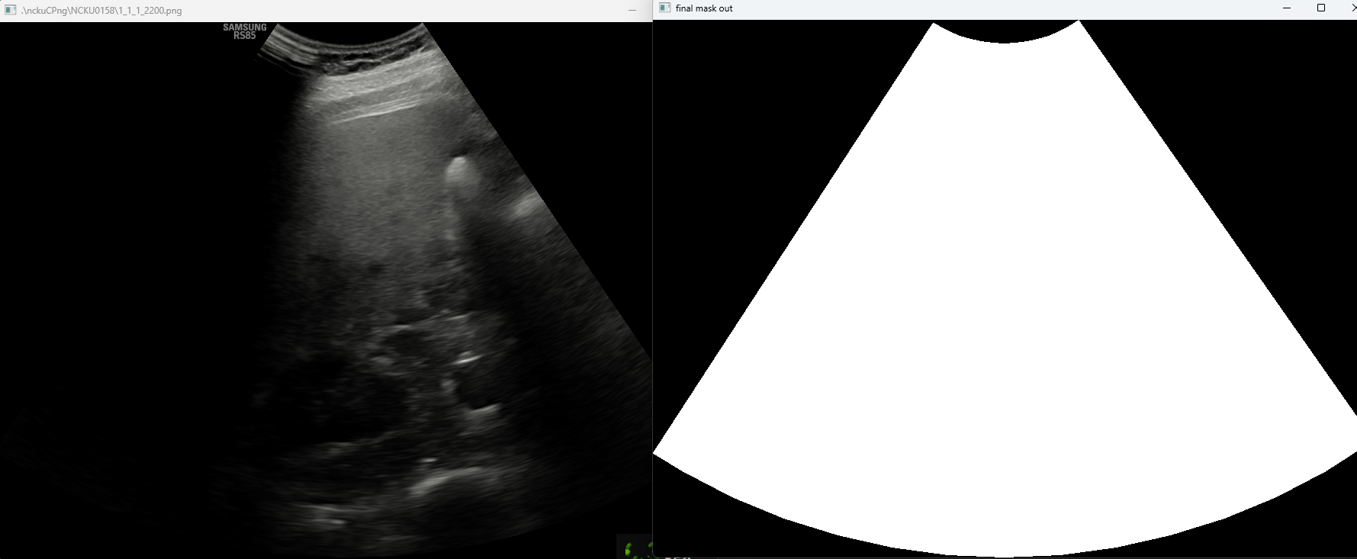
圖1: 使用遮罩將圖片置中後裁切

感興趣區域（ROI）選取：對肝臟區域進行分割（Segmentation），選定 ROI 並將像素數值標準化。
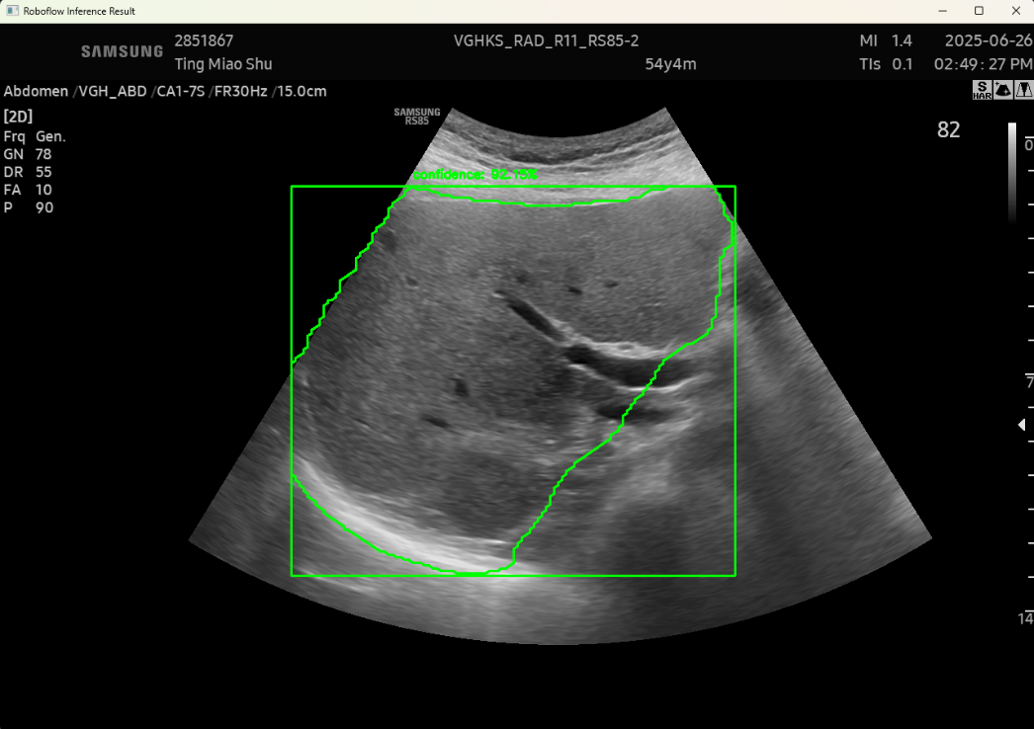
圖2: 分割後的bonding box和分割出的肝臟位置

資料擴增（Augmentation）：
採用適合超音波物理特性的方法，如 Depth Attenuation（深度衰減模擬）、Gaussian Shadow（高斯陰影）。
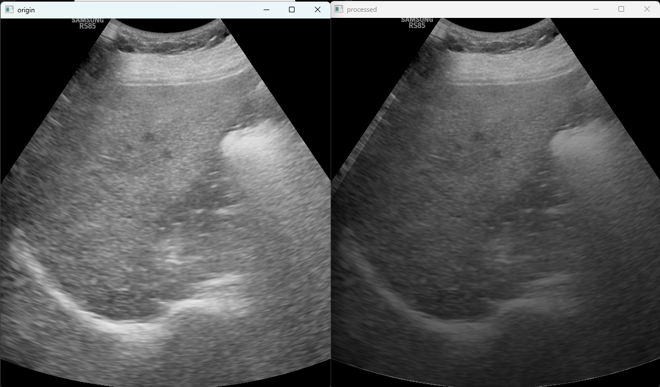

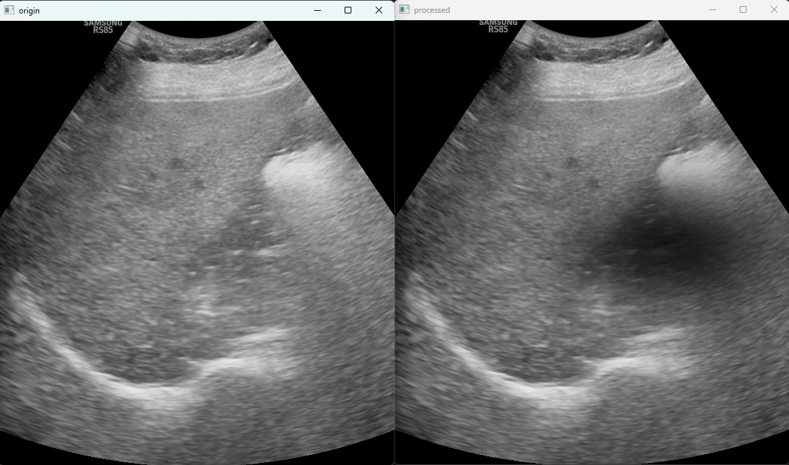
圖3: (左)原圖 (右)做完資料擴增後

對不屬於原始超音波圖像的像素做image inpainting:
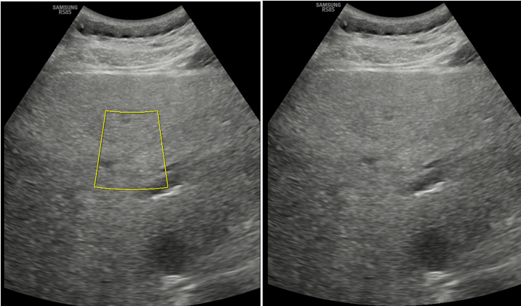
圖4: (左)原圖 (右)做完影像補繪後

影像增強：利用 MATLAB 的 Adaptive Local Noise Filter 降低
noise，與 Histogram Equalization 增強特徵。
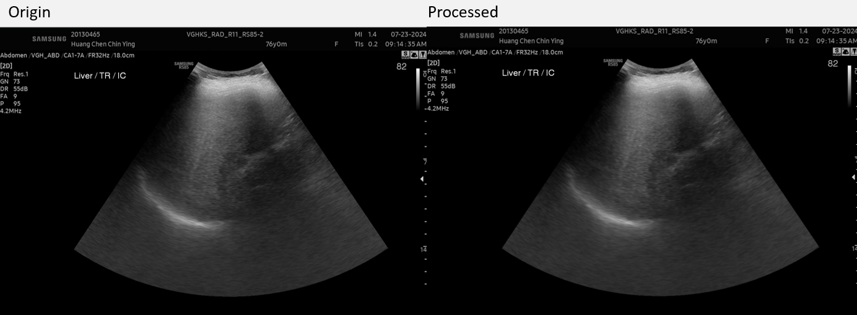

圖5: (上)原圖 (下)做完影像增強後

MedViT模型對比survey中自建的網路架構:
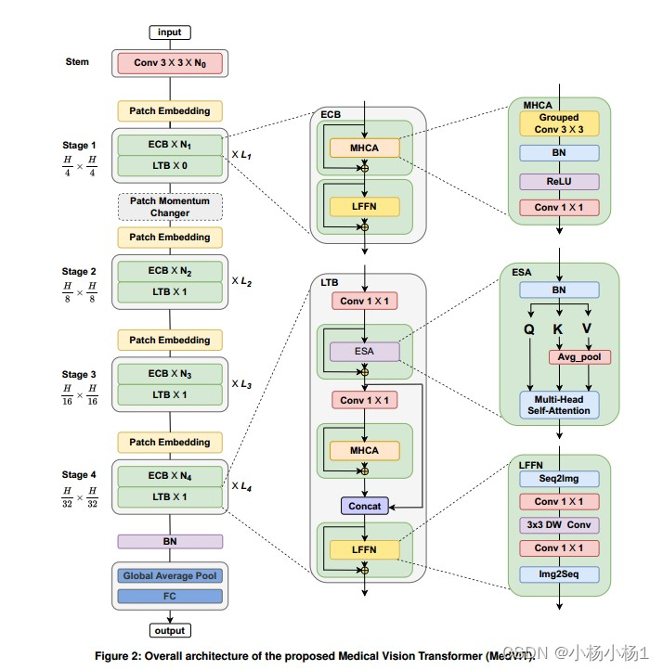
圖6: MedViT的網路架構

survey自建的網路架構
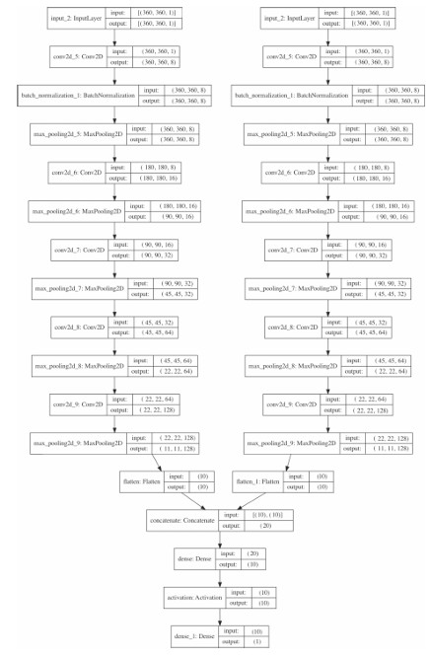
圖7: A Deep Learning Approach for Hepatic Steatosis Estimation from Ultrasound Imaging中使用的網路架構

（五）研究發現及效果
很常會出現品質不好超音波影像，若單純使用最大連通區域容易造成扇形區域向側邊偏移。考慮超音波影像的衰減特性，可採用扇形區域中最上層的尚未衰減的區域，使用這塊圓弧型區域算出圓心及周長後，即可把整塊扇形區域框選出來。如此不需要人工分割即可自動框選出超音波扇形區域。
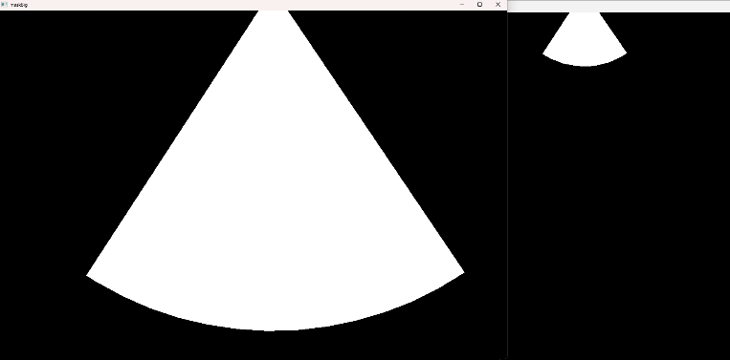
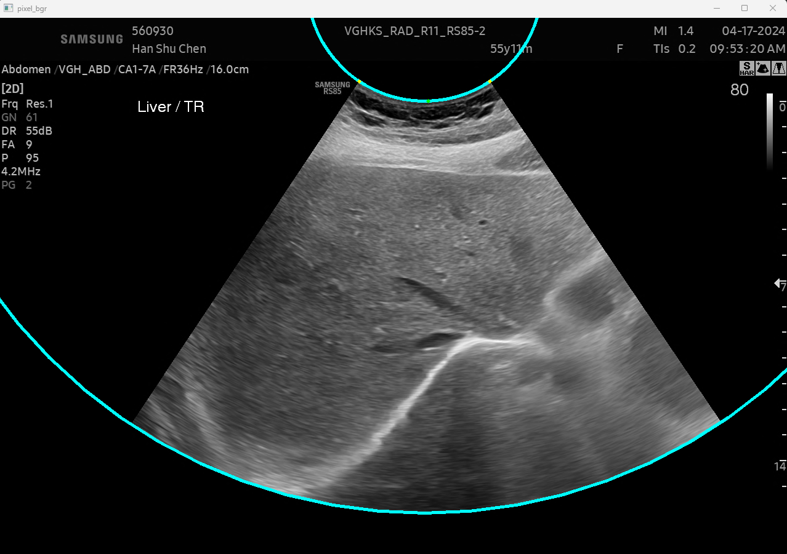
圖8: 繪製出愈裁切的範圍的遮罩

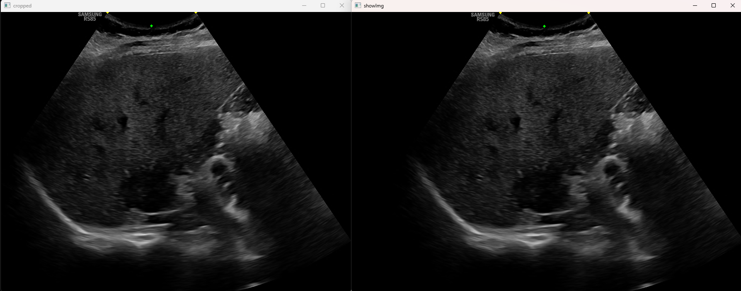
圖9: (左)未使用遮罩裁切 (右)使用遮罩裁切

在使用 B-mode 圖片預測脂肪肝的任務中,選擇Depth Attenuation和Guassian Shadow兩個 augmentation 方法最適合此任務。
使用B-mode訓練時需要避免使用不同視角的超音波圖片，否則訓練難度會加大。此研究將資料中SAG視角的圖片都移除，僅留下TR視角的圖片。
（六）討論
資料集中有許多受損或有嚴重noise的圖片，應該小心選擇移除noisy data的門檻要如何調整。
（七）結論及建議
目前使用MedViT預訓練模型和survey中的paper中提出的網路架構進行訓練，其結果相差不遠，需要再將模型進一步收斂，並解決資料不平衡的情況，才能取得更好的效果。
目前使用的機器以超音波預測脂肪肝含量的方式是將ROI中的TAI和TSI值平均再簡單組合，就取得了不錯的成效。應該更進一步使用TAI和TSI的參數圖，將參數圖放入模型一同做訓練以取得比使用單一B-mode圖片更好的效果。
此任務中應使用自監督學習: 有許多病人是沒有進行MRI掃描的，這些病人貢獻了大量的無標籤(MRI-PDFF)資料。再訓練模型時應該先將訓練集盡可能收斂，接著以此初步模型先對無標籤資料預測，以預測結果當作其標籤，再將所有資料一起訓練。

